МУНИЦИПАЛЬНОЕ БЮДЖЕТНОЕ ДОШКОЛЬНОЕ ОБРАЗОВАТЕЛЬНОЕ УЧРЕЖДЕНИЕ ЛАИШЕВСКИЙ ДЕТСКИЙ САД «РЯБИНКА»

Положение
о санитарно-эпидемиологическом режиме МБДОУ
Лаишевский детский сад «Рябинка»

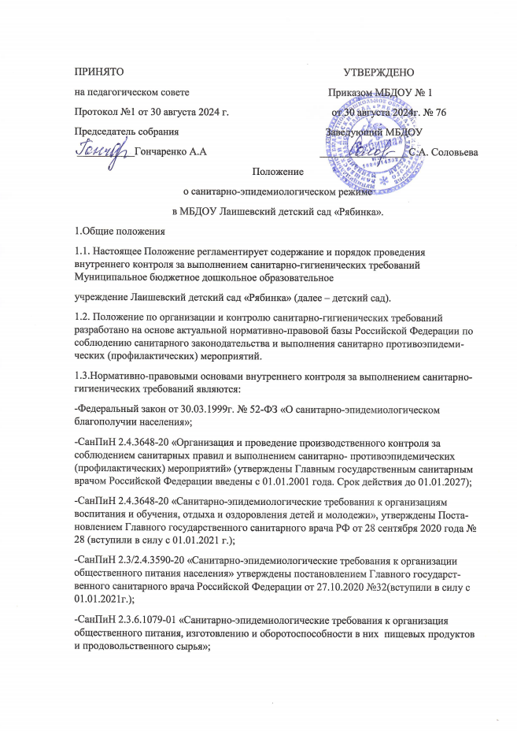
-СП 2.4.4.3172-14 пункт 9.2 «Санитарно-эпидемиологические требования к устройству. Содержанию и организации режима работы образовательных организаций дополни-тельного образования детей»;
-СП 2.1.2.3358-16 глава V// «Санитарно-эпидемиологические требования к размещению, устройству, оборудованию, содержанию санитарно-эпидемиологическому режиму работы организаций социального обслуживания»;
-СП 2.1.3678-20 «Санитарно-эпидемиологические требования к эксплуатации помещений, зданий, сооружений, оборудования и транспорта, а также условиям деятельности хозяй-ствующих субъектов, осуществляющих продажу товаров, выполнение работ или оказание услуг»;
-СанПиН 33.3686-21 «Санитарно-эпидемиологические требования к проведению дерати-зации» (утв. Главным государственным санитарным врачом РФ от 28.01.2021г.);
-Приказ Министерства здравоохранения РФ от 28.01.2021 года №29н «Об утверждении Порядка проведения обязательных предварительных и периодических медицинских осмотров работников, предусмотренных частью четвертой ст.213ТКРФ» (вступил в силу 01.02.2022г.);
-СП 3.1/2.43598-20 от 30.06.2020г. №16 «Санитарно-эпидемиологические требования к устройству, содержанию и организации работы образовательных организаций и других объектов социальной инфраструктуры для детей и молодежи в условиях распространения новой коронавирусной инфекции (C0V1D-19).
1.4. Данное положение предназначено для регулирования деятельности по контролю за санитарно-гигиеническим состоянием детского сада. В нём определяются основные цели, задачи и регламент осуществления контроля.
1.5. Данное Положение действует до принятия нового. Необходимые изменения, дополнения вносятся при изменении вида деятельности, технологии производства, других существенных изменений деятельности детского сада; утверждаются приказом заведующего.
2. Цели и задачи контроля
2.1. Основные цели деятельности по контролю за санитарно-гигиеническим состоянием детского сада:
-предупреждение возможных нарушений санитарных правил и норм сотрудниками учреждения;
-обеспечение объёмного контроля и оценки деятельности педагогического и обслужи-вающего персонала учреждения,
-своевременного устранения выявленных нарушений.
2.2. Задачами контроля являются:
-выявление случаев нарушений санитарных правил и норм при проведении повседневной работы по созданию здоровьесберегающей среды для воспитанников;
- содействие в устранении выявленных нарушений; – ведение необходимой документации по итогам контроля;
-доведение информации до администрации учреждения о санитарно-гигиеническом- состоянии помещений;
- выявление положительных и отрицательных тенденций в организации работы по созданию здоровьесберегающей среды и разработка на этой основе предложений по устранению недостатков.
3. Организация деятельности
3.1.Перечень должностных лиц, на которых возложены функции по осуществлению контроля:
– заведующий – старший воспитатель – медицинская сестра по диетическому питанию– завхоз
3.2. Объектами контроля являются:
– здание и сооружения, участок детского сада;
– помещения детского сада;
– оборудование и инвентарь;
– технологические процессы;
– рабочие места по оказанию услуг;
– сырье и продукты питания;
– готовая продукция;
– образовательная деятельность с воспитанниками;
– оздоровительные мероприятия;
– прогулки и режимные моменты;
– персонал детского сада;
– воспитанники детского сада;
– документация;
– вода и питьевой режим;
– мебель и белье;
– дезинфицирующие и моющие средства;
– воздушно-тепловой режим.
3.3. Контроль осуществляется с использованием следующих методов:
– изучение документации;
– обследование объекта;
– наблюдение за организацией производственного процесса и процесса питания в группах;
– беседа с персоналом;
– ревизия;
– инструментальный метод (с использованием контрольно-измерительных приборов) и иных правомерных методов, способствующих достижению цели контроля.
3.4. Контроль осуществляется в виде плановых или оперативных проверок Плановые проверки осуществляются в соответствии с утвержденным заведующим планом -графиком на учебный год. Нормирование и тематика контроля находятся в компетенции заведующего.
3.5.Оперативные проверки проводятся с целью получения информации о ходе и результатах организации питания в ДОУ, за санитарно-гигиеническим состоянием помещений в ДОУ.
Результаты оперативного контроля требуют оперативного выполнения предложений и замечаний, которые сделаны проверяющим в ходе изучения вопроса проверяющим.
3.6.Для осуществления некоторых видов контроля могут быть организованы специальные комиссии, состав и полномочия которых определяются и утверждаются приказом заведующего. К участию в работе комиссий, в качестве наблюдателей, могут привлекаться члены, родительского комитета. Участие членов совета учреждения в работе комиссий является обязательным. Лица, осуществляющие контроль на пищеблоке должны быть здоровыми, прошедшие медицинский осмотр в соответствии с действующими приказами и инструкциями.
3.7. Основаниями для проведения внепланового контроля являются:
-приказ;
-обращение родителей (законных представителей) и сотрудников по поводу нарушения.
4. Мероприятия по осуществлению контроля соблюдения санитарных правил,
гигиенических и санитарных норм.
Наименование мероприятий | Кратность проведения
Контроль проведения периодического  флюорографического осмотра сотрудников | При поступлении, в  дальнейшем 1 раз в год
Контроль проведения медицинских осмотров | При поступлении, в  дальнейшем 1 раз в год
Контроль санитарно-технического и  гигиенического содержания помещений | Ежедневно
Контроль за санитарно-эпидемиологическим режимом | Ежедневно
Контроль проведения дератизационных,  дезинфекционных мероприятий | 1 раза в полгода
Контроль санитарно-технического и  гигиенического содержания прогулочных участков | Ежедневно
Контроль за питанием | Ежедневно

5.Обязанности заведующего по осуществлению контроля
5.1.Заведующий при выявлении нарушений санитарных правил на объекте контроля принимает меры, направленные на устранение выявленных нарушений и недопущение их возникновения:
-приостановить либо прекратить деятельность или работу отдельных объектов, эксплуа-тацию, выполнение отдельных видов работ и оказание услуг;
-прекратить использование в производстве сырья, материалов, не соответствующих установленным требованиям и не обеспечивающих выпуск продукции безопасной (безвредной) для человека;
-снять с реализации продукцию, не соответствующую санитарным правилам и предоставляющую опасность для человека и принять меры по применению (использованию) такой продукции в целях, исключающих причинение вреда человеку, или ее уничтожению;
-информировать службу Роспотребнадзора о мерах, принятых по устранению нарушений санитарных правил; принять другие меры, предусмотренные действующим законода-тельством.
6.Обязанности лиц, осуществляющих контроль
6.1.Ответственные лица по осуществлению мероприятий контроля обязаны:
-Своевременно осуществлять контроль и вести соответствующие журналы, закрепленные за каждым лицом, осуществляющим контроль.
-Информировать заведующего обо всех выявленных нарушениях, представляющих опасность для жизни и здоровья воспитанников и сотрудников детского сада.
-Вести следующую документацию:
-Перечень мероприятий по контролю;
-Журналы учёта и отчётности по осуществлению мероприятий производственного контроля;
-Отчеты, справки о деятельности;
-Журналы учёта и отчётности по осуществлению мероприятий производственного контроля.
График заполнения документации.
Наименование документа | Кратность  проведения | Ответственный
Журнал бракеража  скоропортящейся пищевой продукции | Ежедневно | Медицинская сестра  по диетическому питанию
Основное меню (примерное 10-ти  дневное меню) | 1 раз в 10 дней | Медицинская сестра  по диетическому  питанию
Ежедневное меню | Ежедневно | Медицинская сестра  по диетическому  питанию
Меню-требование на выдачу  продуктов питания | Ежедневно | Медицинская сестра  по диетическому  питанию
Журнал учета дезинфекции и  дератизации; | По факту | завхоз
График включения бактерицидной  лампы (групповые) | Ежедневно | воспитатели
График выдачи кипяченой воды | Каждые 3 часа | повар
Журнал учёта инфекционных заболеваний | По факту | Медицинская сестра  по диетическому  питанию
Журнал осмотра воспитанников на  педикулез | 1раз в месяц | Медицинская сестра  по диетическому  питанию
Личные медицинские книжки работников | По факту | Медицинская сестра  по диетическому  питанию
Справки о болезни ребёнка | По факту | воспитатели
Журнал учёта ежедневной  посещаемости детей | Ежедневно | воспитатели
Журнал наблюдений (утренний  фильтр) за состоянием здоровья  воспитанников | Ежедневно | воспитатели

6.2.Права лиц, осуществляющих контроль.
-Требовать от заведующего своевременного устранения нарушений, выявленных в ходе осуществления контроля.
-Вносить предложения по улучшению условий труда сотрудников и организации образовательного процесса с воспитанниками детского сада.
-Заслушивать и получать информацию заведующего по обеспечению безопасности воспитанников и сотрудников детского сада, по улучшению условий выполнения санитарных норм и правил,
санитарно-противоэпидемиологических (профилактических) мероприятий.

Заведующий МБДОУ Лаишевский детский сад «Рябинка» С.А Соловьева

